OHJEITA ZOOM ROOM –sovelluksen käyttöön:
Kun olet päässyt sisälle Zoom Roomiin, voit valita, kuuluuko sinun äänesi tietokoneen mikrofonista vai kuulokkeista (headset). Opettaja suosittelee (recommend) kuulokkeita, koska äänenlaatu on niillä paljon parempi!
Voit myös valita jonkin muun kameran kuin tietokoneen integroidun kameran.
Nämä valinnat voit tehdä klikkaamalla vasemman alareunan nuolta (arrow).
Huomaa myös aivan vasemmassa oleva unmute-nappi. Kun koko ryhmä on koolla ja pidämme webinaaria, on hyvä pitää oma mikrofoni kiinni (kuten alla olevassa kuvassa). Kun haluat sanoa jotakin tai teillä on pienryhmän palaveri, laita mikrofoni päälle.
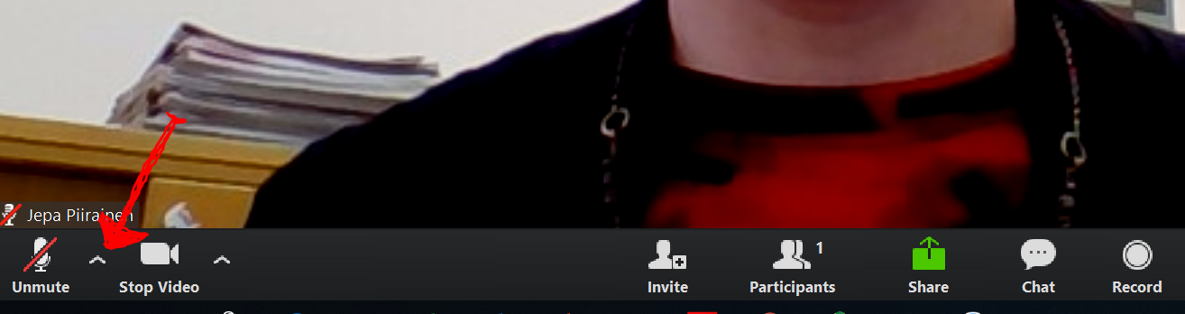

Kun haluat näyttää ryhmälle jotakin tietokoneeltasi, klikkaa Share.
Kun haluat lopettaa näytön jakamisen, mene yläreunaan ja paina Stop share

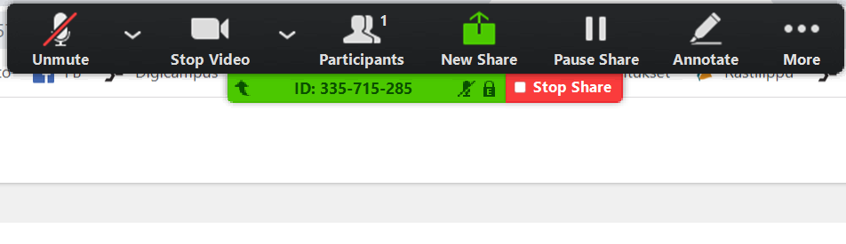
Huomaa, että alareunassa on myös Chat-mahdollisuus. Se on hyvä esimerkiksi silloin, kun haluat sanoa jotakin tai laittaa vaikka linkin, mutta et halua keskeyttää (interrupt) puhujaa.

